ИНФОРМАЦИОННЫЙ
БЮЛЛЕТЕНЬ

ОРГАНОВ МЕСТНОГО САМОУПРАВЛЕНИЯ МУНИЦИПАЛЬНОГО ОБРАЗОВАНИЯ
ОРЛОВСКИЙ МУНИЦИПАЛЬНЫЙ РАЙОН
КИРОВСКОЙ ОБЛАСТИ

(ОФИЦИАЛЬНОЕ ИЗДАНИЕ)

№ 22 (266)
Июль 2018

Содержание

1 | Постановление главы Орловского района от 20.06.2018 № 4-п-гр «О внесении изменений в постановление главы Орловского района от 22.02.2014 г. № 7-п-гр»
2 | Постановление главы Орловского района от 20.06.2018 № 5-п-гр «О внесении изменений в постановление главы Орловского района от 22.02.2014 г. № 6-п-гр»
3 | Постановление главы Орловского района от 20.06.2018 № 6-п-гр «О внесении изменений в постановление главы Орловского района от 22.02.2014 г. № 8-п-гр»
4 | Постановление главы Орловского района от 20.06.2018 № 6-п-гр «О внесении изменений в постановление главы Орловского района от 22.02.2014 г. № 8-п-гр»
5 | Постановление администрации Орловского района от 15.06.2018 № 417-п «Об утверждении Порядка предоставления субсидии муниципальным унитарным предприятиям автомобильного транспорта на уплату лизинговых платежей»
6 | Постановление администрации Орловского района от 15.06.2018 № 418-п «О создании Конкурсной комиссии по предоставлению субсидии муниципальным унитарным предприятиям автомобильного транспорта на уплату лизинговых платежей за счет бюджетных трансфертов»
7 | Постановление администрации Орловского района от 18.06.2018 № 419-п «О внесении изменений в постановление администрации Орловского района от 07.11.2014 № 699»
8 | Постановление администрации Орловского района от 20.06.2018 № 425-п «О внесении изменений в постановление администрации Орловского района от 15.04.2014 г. № 230»
9 | Постановление администрации Орловского района от 25.06.2018 № 426-п «О внесении изменений в постановление администрации Орловского района от 27.12.2017 № 903»
10 | Постановление администрации Орловского района от 25.06.2018 № 476-п «О внесении изменений в постановление администрации Орловского района от 28.12.2017 № 905»

ГЛАВА ОРЛОВСКОГО РАЙОНА
КИРОВСКОЙ ОБЛАСТИ
ПОСТАНОВЛЕНИЕ
20.06.2018 04-п-гр
г. Орлов
О внесении изменений в постановление главы
Орловского района от 22.02.2014 г. № 7-п-гр
В соответствии с муниципальной программой «Профилактика правонарушений в муниципальном образовании Орловский муниципальный район», подпрограммой «Комплексные меры противодействия немедицинскому потреблению наркотических средств и их незаконному обороту в Орловском районе Кировской области», ПОСТАНОВЛЯЮ:
1. Внести изменения в постановление главы Орловского района от 22.02.2014 г. № 7-п-гр «О районной межведомственной комиссии по профилактике наркомании, токсикомании и алкоголизма»:
1.1. Включить в состав межведомственной комиссии по профилактике наркомании, токсикомании и алкоголизма (далее – Комиссия):
- Бушуева Алексея Николаевича, и.о. главы администрации Орловского городского поселения Орловского района Кировской области, членом комиссии;
1.2. Исключить из состава Комиссии Колеватова Д.Д.
2. Князеву И.А., управляющему делами администрации Орловского района опубликовать настоящее постановление в Информационном бюллетене органов местного самоуправления муниципального образования Орловский муниципальный район Кировской области.
3. Постановление вступает в силу с момента его опубликования.
Глава администрации Орловского района | С.С. Целищев

ГЛАВА ОРЛОВСКОГО РАЙОНА
КИРОВСКОЙ ОБЛАСТИ
ПОСТАНОВЛЕНИЕ
20.06.2018 05-п-гр

г. Орлов
О внесении изменений в постановление главы
Орловского района от 22.02.2014 г. № 6-п-гр

В целях межведомственного взаимодействия по предупреждению и профилактике правонарушений и преступлений, обеспечения безопасности граждан на территории Орловского района, ПОСТАНОВЛЯЮ:

1. Внести изменения в постановление главы Орловского района от 22.02.2014 г. № 6-п-гр «О межведомственной комиссии по профилактике правонарушений и преступлений»:
1.1. Включить в состав межведомственной комиссии по профилактике правонарушений и преступлений (далее – Комиссия):
- Бушуева Алексея Николаевича, и.о. главы администрации Орловского городского поселения Орловского района Кировской области, членом Комиссии;
1.2. Исключить из состава Комиссии Колеватова Д.Д.
2. Князеву И.А. управляющему делами администрации Орловского района опубликовать настоящее постановление в Информационном бюллетене органов местного самоуправления муниципального образования Орловский муниципальный район Кировской области.
3. Постановление вступает в силу с момента его опубликования.
Глава администрации Орловского района | С.С. Целищев

ГЛАВА ОРЛОВСКОГО РАЙОНА
КИРОВСКОЙ ОБЛАСТИ
ПОСТАНОВЛЕНИЕ

25.06.2018 06-п-гр
г. Орлов
О внесении изменений в постановление главы
Орловского района от 22.02.2014 г. № 8-п-гр
В соответствии с законом Кировской области от 01.12.2011 № 98-ЗО «О социальной адаптации лиц, освобожденных из учреждений уголовно-исполнительной системы» и в целях обеспечения комплексного подхода к организации работы по социальной адаптации лиц, освобожденных из учреждений, исполняющих наказание в виде лишения свободы, и лиц, осужденных к наказаниям, не связанным с лишением свободы, ПОСТАНОВЛЯЮ::
1. Внести изменения в постановление главы Орловского района от 22.02.2014 г. № 8-п-гр «О районной межведомственной комиссии по вопросам социальной реабилитации лиц, освобожденных из учреждений, исполняющих наказание в виде лишения свободы, и лиц, осужденных к наказаниям, не связанным с лишением свободы», с изменениями от 16.08.2017 г. № 9 гр.
1.1. Включить в состав межведомственной комиссии по вопросам социальной реабилитации лиц, освобожденных из учреждений, исполняющих наказание в виде лишения свободы, и лиц, осужденных к наказаниям, не связанным с лишением свободы:
- Кононову Кристину Александровну - старшего специалиста по профилактике правонарушений отдела культуры и социальной работы администрации Орловского района, секретарь комиссии;
- Елсукову Анну Васильевну старшего инспектора Котельничского межмуниципального филиала федерального казенного учреждения «Уголовно-исполнительная инспекция Управления Федеральной службы исполнения наказаний по Кировской области» (место дислокации – г. Орлов), членом комиссии, членом комиссии.
1.2. Исключить из состава межведомственной комиссии по вопросам социальной реабилитации лиц, освобожденных из учреждений, исполняющих наказание в виде лишения свободы, и лиц, осужденных к наказаниям, не связанным с лишением свободы Гребеневу С.Л. и Пестрикова Д.В.
2. Князеву И.А., управляющему делами администрации Орловского района опубликовать настоящее постановление в Информационном бюллетене органов местного самоуправления муниципального образования Орловский муниципальный район Кировской области.
3. Постановление вступает в силу с момента его опубликования.
Глава Орловского района С.С.Целищев

ГЛАВА ОРЛОВСКОГО РАЙОНА
КИРОВСКОЙ ОБЛАСТИ
ПОСТАНОВЛЕНИЕ
25.06.2018 07-п-гр
г. Орлов
О внесении изменений в постановление главы
Орловского района от 22.02.2014 г. № 8-п-гр

В соответствии с законом Кировской области от 01.12.2011 № 98-ЗО «О социальной адаптации лиц, освобожденных из учреждений уголовно-исполнительной системы» и в целях обеспечения комплексного подхода к организации работы по социальной адаптации лиц, освобожденных из учреждений, исполняющих наказание в виде лишения свободы, и лиц, осужденных к наказаниям, не связанным с лишением свободы, ПОСТАНОВЛЯЮ::
1. Внести изменения в постановление главы Орловского района от 22.02.2014 г. № 8-п-гр «О районной межведомственной комиссии по вопросам социальной реабилитации лиц, освобожденных из учреждений, исполняющих наказание в виде лишения свободы, и лиц, осужденных к наказаниям, не связанным с лишением свободы», с изменениями от 16.08.2017 г. № 9 гр.
1.1. Включить в состав межведомственной комиссии по вопросам социальной реабилитации лиц, освобожденных из учреждений, исполняющих наказание в виде лишения свободы, и лиц, осужденных к наказаниям, не связанным с лишением свободы:
- Кононову Кристину Александровну - старшего специалиста по профилактике правонарушений отдела культуры и социальной работы администрации Орловского района, секретарь комиссии;
- Елсукову Анну Васильевну старшего инспектора Котельничского межмуниципального филиала федерального казенного учреждения «Уголовно-исполнительная инспекция Управления Федеральной службы исполнения наказаний по Кировской области» (место дислокации – г. Орлов), членом комиссии, членом комиссии.
1.2. Исключить из состава межведомственной комиссии по вопросам социальной реабилитации лиц, освобожденных из учреждений, исполняющих наказание в виде лишения свободы, и лиц, осужденных к наказаниям, не связанным с лишением свободы Гребеневу С.Л. и Пестрикова Д.В.
2. Князеву И.А., управляющему делами администрации Орловского района опубликовать настоящее постановление в Информационном бюллетене органов местного самоуправления муниципального образования Орловский муниципальный район Кировской области.
3. Постановление вступает в силу с момента его опубликования.
Глава администрации  Орловского района | С.С.Целищев

АДМИНИСТРАЦИЯ ОРЛОВСКОГО РАЙОНА
КИРОВСКОЙ ОБЛАСТИ

ПОСТАНОВЛЕНИЕ

15.06.2018 г. № 417-п
г. Орлов

Об утверждении Порядка предоставления субсидии муниципальным унитарным предприятиям автомобильного транспорта на уплату лизинговых платежей

Руководствуясь статьей 78 Бюджетного кодекса Российской Федерации, статьями 7, 43 Федерального закона от 06.10.2003 № 131-ФЗ «Об общих принципах организации местного самоуправления в Российской Федерации, администрация Орловского района ПОСТАНОВЛЯЕТ:
1. Утвердить Порядок предоставления субсидии муниципальным унитарным предприятиям автомобильного транспорта на уплату лизинговых платежей (далее – Порядок), согласно приложению.
2. Контроль за выполнением настоящего постановления возложить на начальника Управления по экономике, имущественным отношениям и земельным ресурсам администрации Орловского района Тюфякову Е.А..
3. Управляющему делами администрации Орловского района Князеву И.А. опубликовать настоящее постановление в Информационном бюллетене органов местного самоуправления муниципального образования Орловский муниципальный район Кировской области.
4. Постановление вступает в силу с момента опубликования.

Глава администрации
Орловского района С.С.Целищев

Приложение
утвержден постановлением
администрации Орловского района
от 15.06.2018 г. № 417-п

ПОРЯДОК

предоставления субсидии муниципальным унитарным предприятиям автомобильного транспорта на уплату лизинговых платежей

1. Общие положения о предоставлении субсидии.
1.1. Настоящий Порядок определяет механизм предоставления субсидии из бюджета муниципального образования Орловский муниципальный район муниципальным предприятиям, предоставляющим услуги по перевозке пассажиров автомобильным транспортом на территории муниципального образования Орловский муниципальный район в целях уплаты лизинговых платежей.
1.2. Целью предоставления субсидии является финансовое обеспечение затрат, связанных с уплатой лизинговых платежей.
1.3. Главным распорядителем бюджетных средств является администрация Орловского района.
1.4. Критерии отбора получателей для представления субсидии.
1.4.1. Субсидия предоставляется на безвозмездной и безвозвратной основе муниципальному унитарному предприятию, собственником имущества которого является муниципальное образование Орловский муниципальный район, предоставляющему услуги по перевозке пассажиров автомобильным транспортом на территории муниципального образования Орловский муниципальный район.
1.4.2. Субсидия предоставляется при наличии у муниципального унитарного предприятия подвижного состава (автобусов), приобретенного по договорам (контрактам) лизинга (сублизинга).

2. Условия и порядок предоставления субсидии.
2.1. Объявление о начале приема документов размещается на официальном сайте Орловского района admorlov.ru не позднее чем за 3 дня до дня начала приема документов и включает:
- извлечение из настоящего Порядка;
- сроки начала и окончания приема документов;
- время и место приема документов, почтовый адрес для направления документов.
2.2. Претенденты на получение субсидии предоставляют в администрацию Орловского района (612270, Кировская область, г. Орлов, ул. Степана Халтурина, д. 18) заявление в произвольной форме на получение субсидии в 3-х экземплярах (далее - заявка), а также следующие документы:
2.2.1. Заверенную претендентом копию свидетельства о государственной регистрации юридического лица в 1 экземпляре;
2.2.2. Заверенную претендентом копию Устава юридического лица в 1 экземпляре;
2.2.3. Заверенную претендентом копию свидетельства о постановке на учет юридического лица в налоговом органе по месту регистрации в 1 экземпляре.
2.2.4. Заверенную претендентом копию лицензии на осуществление деятельности по перевозке пассажиров автомобильным транспортом, оборудованным для перевозок более 8 человек;
2.2.5. Выписку из Единого государственного реестра юридических лиц, выданную не ранее чем за один месяц до окончания срока приема документов;
2.2.6. Справку из налогового органа об исполнении обязанности по уплате налогов, сборов, пеней, штрафов, подлежащих уплате в соответствии с законодательством Российской Федерации о налогах и сборах на первое число месяца, предшествующего месяцу, в котором планируется заключение соглашения;
2.2.7. Справку о том, что претендент не получает средства из соответствующего бюджета бюджетной системы Российской Федерации в соответствии с иными нормативными правовыми актами, муниципальными правовыми актами на уплату лизинговых платежей;
2.2.8. Смету расходов предоставления субсидии по форме (Приложение 1 к настоящему Порядку);
2.2.9. Проект договора финансовой аренды (лизинга) автобусов для осуществления внутригородских перевозок пассажиров, либо заверенную копию договора лизинга.
2.3. Заявка предоставляется в администрацию Орловского района руководителем МУП или иным уполномоченным лицом непосредственно или направляется по почте.
2.4. В срок, не превышающий 2 рабочих дней, заявка регистрируется и передается в конкурсную комиссию по предоставлению субсидии муниципальным унитарным предприятиям на уплату лизинговых платежей (далее – конкурсная комиссия).
2.5. Конкурсная комиссия в срок, не превышающий 3 рабочих дней с даты получения документов, осуществляет проверку полноты заявки и анализ документов на комплектность и соответствие положениям, предусмотренным настоящим Порядком.
В случае, если заявка не соответствует требованиям пункта 2.2. Порядка, конкурсная комиссия возвращает ее претенденту на получение субсидии с обоснованием причин возврата заказным почтовым отправлением с уведомлением о вручении.
Муниципальное унитарное предприятие в срок, не превышающий 5 рабочих дней, с даты принятия конкурсной комиссией решения о возврате документов, может устранить выявленные недостатки, а также недостающие документы с сопроводительным письмом в администрацию Орловского района.
Решение о предоставлении субсидии МУП оформляется муниципальным правовым актом администрации Орловского района и размещается на официальном сайте Орловского района admorlov.ru не позднее 3 рабочих дней со дня его принятия.
2.6. Ответственность за полноту и достоверность сведений, указанных в заявке, несет претендент на получении субсидии, подписавший заявление на получение субсидии.
2.7. Основанием для отказа в предоставлении субсидии является:
- предоставление документов позднее предусмотренного срока;
- несоответствие пакета документов требованиям, определенным настоящим Порядком;
- несоответствие претендентов на получение субсидии установленным настоящим порядком требованиям.
2.8. Предоставление субсидии осуществляется на основании Соглашения, которое является основанием для перечисления средств субсидии. Типовая форма соглашения прилагается.
2.9. Соглашение должно содержать следующие обязательные положения:
2.9.1. Цель и размер предоставляемой субсидии.
2.9.2. Источник предоставления субсидии.
2.9.3. Субсидия перечисляется на счет получателя, открытый в финансово-кредитной организации, не позднее десятого рабочего дня после предоставления получателем субсидии документов, предусмотренных в Соглашении и используется получателем средств строго на цели, установленные в Соглашении.
2.9.4. Форма и сроки предоставления получателем субсидии отчетности об использовании (достижении показателей результативности) субсидии.
2.9.5. Порядок возврата в текущем финансовом году получателем субсидии остатков субсидии.
2.9.6. Обязательная проверка администрацией Орловского района соблюдения получателем субсидии условий, целей, порядка предоставления и использования субсидии.
2.9.7. Порядок и сроки возврата субсидии за нарушение условий, целей и порядка предоставления субсидии.
2.9.8. Ответственность сторон за нарушение условий Соглашения.
2.9.9. Условие о вступлении в силу Соглашения.
2.10. Требования, которым должны соответствовать на первое число месяца, предшествующего месяцу, в котором планируется заключение соглашения, получатели субсидий:
- у получателя субсидии должна отсутствовать задолженность по налогам, сборам и иным обязательным платежам в бюджеты бюджетной системы Российской Федерации, срок исполнения про которым наступил в соответствии с законодательством Российской Федерации, а также по начисленным, но не уплаченным штрафам и пеням в бюджеты всех уровней;
- получатель субсидии не должен находиться в процессе реорганизации, ликвидации, банкротства;
- получатель субсидии является муниципальным унитарным предприятием, зарегистрированным на территории муниципального образования Орловский муниципальный район;
- получатель субсидии не должен получать средства из соответствующего бюджета бюджетной системы Российской Федерации в соответствии с иными нормативными правовыми актами, муниципальными правовыми актами на уплату лизинговых платежей.
Не может претендовать на получение субсидии муниципальное унитарное предприятие, сообщившее о себе недостоверные сведения.
2.11. Получатель субсидии ежемесячно предоставляет в администрацию Орловского района отчет об использовании средств субсидии, а по истечении 3 календарных месяцев с момента их получения – общий отчет.
2.12. Администрация Орловского района осуществляет контроль за соблюдением получателем субсидии условий, целей и порядка предоставления субсидии.

3. Требования к отчетности и осуществлению контроля за соблюдением условий, целей и порядка предоставления субсидии и ответственность за их нарушение.

3.1. Получатели субсидии подлежат обязательной проверке администрацией Орловского района в лице Управления по экономике, имущественным отношениям и земельным ресурсам администрации Орловского района в части соблюдения условий, целей, порядка предоставления субсидии и достижения показателей результативности.
Показателем результативности является использование субсидии в полном объеме на уплату лизинговых платежей по договору (контракту) лизинга (сублизинга) на приобретение транспортных средств.
3.2. В случае установления фактов нарушения условий, целей и порядка предоставления субсидии, главный распорядитель бюджетных средств в течение 5 рабочих дней со дня установления указанного факта, направляет в адрес получателя субсидии письменное требование о возврате средств.
3.3. Субсидия, использованная в нарушение условий, целей и порядка ее предоставления, должна быть возвращена получателем в течение 14 дней со дня получения указанного требования на счет главного распорядителя бюджетных средств.
3.4. Не использованные получателем субсидии остатки средств субсидии подлежат возврату до 25 декабря соответствующего финансового года на счет главного распорядителя бюджетных средств.
3.5. В случае не поступления средств в течение установленного срока, администрация Орловского района принимает меры по взысканию бюджетных средств в судебном порядке.
3.6. Контроль за целевым и эффективным использованием бюджетных средств осуществляется в соответствии с законодательством.
3.7. В случае ненадлежащего исполнения или неисполнения требований, предусмотренных настоящим Порядком, в том числе не достижения получателем субсидии показателей результативности, получатель субсидии и главный распорядитель несут ответственность в соответствии с законодательством.

Приложение 1 к Порядку предоставления
субсидии муниципальным унитарным
предприятиям на уплату лизинговых платежей
от 15.06.2018 № 417-п

СМЕТА РАСХОДОВ
Предоставления субсидии муниципальным предприятиям автомобильного транспорта на уплату
лизинговых платежей на _________ год

№________ от ______________ г.

№ п/п | Наименование статьи расходов | Сумма, руб.
1
2
3
4
 | ИТОГО

Главный бухгалтер Получателя субсидии ____________________ (______________________)

Руководитель Получателя субсидии ____________________ (______________________)

Приложение 2 к Порядку предоставления
субсидии муниципальным унитарным
предприятиям на уплату лизинговых платежей
от 15.06.2018 № 417-п

Соглашение
о предоставлении субсидии муниципальным унитарным предприятиям автомобильного транспорта на уплату лизинговых платежей за счет межбюджетных трансфертов

«____»_______________ г. г. Орлов

Администрация Орловского района, являющаяся главным распорядителем бюджетных средств, именуемая в дальнейшем «Администрация», в лице ________________________________
Действующего на основании ______________ с одной стороны, и ____________________________,
Именуемое в дальнейшем «Получатель», в лице _______________________, действующего (-ей) на основании___________________________ с другой стороны, совместно именуемые в дальнейшем «Стороны», в соответствии со ст. 78 Бюджетного кодекса Российской Федерации, протоколом заседания Конкурсной комиссии по предоставлению субсидии муниципальным унитарным предприятиям автомобильного транспорта на уплату лизинговых платежей за счет иных межбюджетных трансфертов от ___________ № __________, заключили настоящее Соглашение о нижеследующем:
- Предмет Соглашения.
В соответствии с настоящим Соглашением Администрация предоставляет в ______ году субсидию из бюджета муниципального образования Орловский муниципальный район Получателю на уплату лизинговых платежей по лизинговому контракту (далее - субсидия).
Получатель принимает субсидию и использует ее в порядке и на условиях, установленных настоящим Соглашением.
Предоставляемая субсидия носит целевой характер и не может быть использована на другие цели.
- Права и обязанности Сторон
Администрация обязуется:
Перечислить Получателю субсидию в порядке и на условиях, предусмотренных настоящим Соглашением и муниципальными правовыми актами муниципального образования Орловский муниципальный район.
Уведомить (письменно) Получателя о приостановлении перечисления субсидии по причинам, указанным в п. 2.2.4. настоящего Соглашения, и возобновить перечисление после устранения нарушений.
Администрация имеет право:
Осуществлять контроль за использованием Получателем субсидии, перечисляемой по настоящему Соглашению, других условий настоящего Соглашения.
Запрашивать и получать у Получателя информацию, документы, связанные с уплатой лизинговых платежей.
Проверять информацию, представляемую Получателем в соответствии с п.п. 2.2.2. настоящего Соглашения, проводить проверки соблюдения условий, целей и порядка предоставления субсидии.
Приостановить перечисление субсидии в случае невыполнения Получателем условий настоящего Соглашения и возобновлять финансирование по истечении 10 календарных дней после устранения Получателем всех нарушений.
Получатель обязуется:
Выполнить условия предоставления субсидии, а также иные обязательства, установленные настоящим Соглашением.
Обеспечить использование субсидии по целевому назначению, определенному настоящим Соглашением.
Отчитаться перед Администрацией за расходование субсидии с приложением копий платежных поручений в течение 10 рабочих дней со дня получения письменного требования главного распорядителя бюджетных средств о возврате средств.
Предоставлять по запросу Администрации информацию и документы, необходимые для проведения проверок исполнения условий настоящего Соглашения в установленные сроки.
Возвратить субсидию, использованную в нарушение условий, целей и порядка предоставления субсидии, в течение 14 рабочих дней со дня получения письменного требования главного распорядителя бюджетных средств о возврате средств.
. Не использованные получателем субсидии остатки средств субсидии подлежат возврату до 25 декабря соответствующего финансового года на счет главного распорядителя бюджетных средств.

- Условия, порядок и сроки представления субсидии.
Размер субсидии по настоящему Соглашению, составляет __________________________ .
Предоставление субсидии производится путем перечисления денежных средств на счет Получателя, открытый в финансово-кредитной организации.
Предоставление субсидии осуществляется при условии предоставления Получателем:
- Заявку на перечисление субсидии из бюджета муниципального образования Орловский муниципальный район, по прилагаемой форме (Приложение № 2 к настоящему Соглашению).
3.4. Субсидия перечисляется в течение 15 рабочих дней с момента предоставления Получателем документов, предусмотренных пунктом 3.3. настоящего Соглашения.

- Порядок осуществления контроля за исполнением условий Соглашения.
Контроль за соблюдением Получателем условий, целей и порядка предоставления субсидии осуществляется Управлением по экономике, имущественным отношениям и земельным ресурсам администрации Орловского района в соответствии с установленными полномочиями.
Контроль за соблюдением Получателем условий, целей и порядка предоставления субсидии осуществляется путем проведения проверок на основании предоставленной Получателем информации, отчетности и иных документов.

- Ответственность Сторон
За неисполнение или ненадлежащее исполнение условий настоящего Соглашения Стороны несут ответственность, предусмотренную законодательством Российской Федерации.
Основанием для освобождения Сторон от применения мер ответственности, предусмотренных настоящим Соглашением, является документально подтвержденное наступление обстоятельств непреодолимой силы, препятствующих исполнению соответствующих обязательств.

- Срок действия Соглашения
6.1. Настоящее Соглашение вступает в силу с момента его подписания Сторонами и действует до «____»______________________ года, за исключением пунктов 2.2. и 2.3. настоящего Соглашения, которые действуют до полного исполнения Сторонами своих обязательств.

- Заключительные положения.
Изменения в настоящее Соглашение вносятся по согласованию Сторон путем настоящего Соглашения, разрешаются ими путем оформления дополнительного соглашения, подписанного уполномоченными представителями Сторон.
Споры (разногласия), возникающие между Сторонами в связи с исполнением настоящего Соглашения, разрешаются ими путем проведения переговоров. В случае невозможности урегулирования споров (разногласий), возникающих между Сторонами в связи с исполнением настоящего Соглашения, путем переговоров, такие споры (разногласия) подлежат рассмотрению в порядке, установленном законодательством Российской Федерации.
Настоящее Соглашение составлено в трех экземплярах, имеющих равную юридическую силу, в том числе два экземпляра – Администрации, один – Получателю.

- Юридические адреса, реквизиты и подписи Сторон.

Приложение № 1 к Соглашению
о предоставлении субсидии муниципальным
унитарным предприятиям автомобильного
транспорта на уплату лизинговых платежей
за счет иных межбюджетных трансфертов

Отчет
Об использовании субсидии муниципальным унитарным предприятием по уплате лизинговых платежей за счет иных межбюджетных трансфертов

на «___»_____________ 20___ г.

__________________________________________________________________________________
(наименование унитарного предприятия)

№ п/п | Цели предоставлении субсидий | Плановые назначения (руб.) | Фактически профинансировано (нарастающим итогом с начала текущего финансового года) (руб.) | Фактически израсходовано (кассовые расходы) нарастающим итогом с начала текущего финансового года) (руб.) | Остаток неиспользованных средств (на конец отчетного периода)
 | Итого

Руководитель __________________ _______________________
(подпись) (расшифровка подписи)

Главный бухгалтер _____________ _______________________
(подпись) (расшифровка подписи)

Приложение № 2 к Соглашению
о предоставлении субсидии муниципальным
унитарным предприятиям автомобильного
транспорта на уплату лизинговых платежей
за счет иных межбюджетных трансфертов

Руководителю

______________________________________
(наименование главного распорядителя бюджетных средств)

______________________________________

Заявка
на перечисление субсидии из бюджета муниципального образования Орловский муниципальный район

___________________________________________________________________________________
(наименование организации)

просит_____________________________________________________________________________
(наименование главного распорядителя бюджетных средств)

Перечислить субсидию, предоставляемую из бюджета муниципального образования Орловский

муниципальный район, в размере _________________________________________________рублей

на условиях заключенного между ______________________________________________________
(наименование главного распорядителя бюджетных средств)

и __________________________________________________________________________________
(наименование организации)

Соглашение о предоставлении субсидии муниципальным унитарным предприятиям автомобильного транспорта на уплату лизинговых платежей за счет иных межбюджетных трансфертов от _____________ № _____________.

Руководитель _______________ ___________________
(подпись) (расшифровка подписи)

М.П.

«______»_____________________г.

АДМИНИСТРАЦИЯ ОРЛОВСКОГО РАЙОНА
КИРОВСКОЙ ОБЛАСТИ

ПОСТАНОВЛЕНИЕ

15.06.2018 г. № 418-п
г. Орлов

О создании Конкурсной комиссии по предоставлению субсидии муниципальным унитарным предприятиям автомобильного транспорта на уплату лизинговых платежей за счет бюджетных трансфертов.

Руководствуясь статьей 78 Бюджетного кодекса Российской Федерации, статьями 7, 43 Федерального закона от 06.10.2003 № 131-ФЗ «Об общих принципах организации местного самоуправления в Российской Федерации, администрация Орловского района ПОСТАНОВЛЯЕТ:
1. Создать Конкурсную комиссию по предоставлению субсидии муниципальным унитарным предприятиям автомобильного транспорта на уплату лизинговых платежей за счет иных межбюджетных трансфертов.
2. Утвердить Положение о Конкурсной комиссии по предоставлению субсидии муниципальным унитарным предприятиям автомобильного транспорта на уплату лизинговых платежей за счет межбюджетных трансфертов согласно приложению.
3. Управляющему делами администрации Орловского района Князеву И.А. опубликовать настоящее постановление в Информационном бюллетене органов местного самоуправления муниципального образования Орловский муниципальный район Кировской области.
4. Постановление вступает в силу с момента опубликования.

Глава администрации
Орловского района С.С.Целищев

Приложение
утверждено постановлением
администрации Орловского района
от 15.06.2018 г. № 418-п

ПОЛОЖЕНИЕ
о Конкурсной комиссии по предоставлению субсидии муниципальным унитарным предприятиям на уплату лизинговых платежей за счет иных межбюджетных трансфертов.

- Общие положения.
Конкурсная комиссия (далее – Комиссия) по предоставлению субсидии муниципальным унитарным предприятиям автомобильного транспорта на уплату лизинговых платежей за счет иных межбюджетных трансфертов в своей деятельности руководствуется Конституцией Российской Федерации, федеральными законами Российской Федерации, указами Президента Российской Федерации, постановлениями и распоряжениями Правительства Российской Федерации, нормативными правовыми актами Правительства Кировской области, муниципальными правовыми актами администрации Орловского района и настоящим Положением.
Комиссия создана для осуществления конкурсного отбора муниципальных унитарных предприятий автомобильного транспорта, зарегистрированных на территории муниципального образования Орловский муниципальный район, которые обеспечивают деятельность пассажирского транспорта на территории Орловского района, претендующих на получение субсидии на уплату лизинговых платежей за счет иных межбюджетных трансфертов.
Комиссия является коллегиальным совещательным органом при главе администрации Орловского района.

- Порядок образования и состав Комиссии.
Состав Комиссии утверждается распоряжением администрации Орловского района.
В состав Комиссии входят: председатель Комиссии, заместитель председателя Комиссии, секретарь комиссии и члены Комиссии. Председателем комиссии является глава администрации Орловского района.
Заседания Комиссии созываются председателем Комиссии, а в его отсутствие заместителем председателя Комиссии.
Председатель Комиссии:
- осуществляет общее руководство деятельностью Комиссии;
- определяет время и место проведения заседаний Комиссии;
- несет ответственность за выполнение возложенных на Комиссию задач;
- распределяет обязанности между членами Комиссии;
- подписывает протоколы заседаний Комиссии.
2.4. В случае отсутствия председателя Комиссии его полномочия осуществляет заместитель председателя Комиссии.
2.5. Члены Комиссии:
- имеют право предварительно знакомиться с материалами документов, планируемых к рассмотрению на заседании Комиссии;
- участвуют в заседаниях Комиссии;
- вносят предложения по вопросам, рассматриваемым на заседаниях Комиссии;
- изучают содержание предоставленных документов, участвуют в их обсуждении;
- обладают равными правами при обсуждении рассматриваемых на заседании Комиссии вопросов.
2.6. Секретарь Комиссии:
- обеспечивает оповещение членов Комиссии о дне заседания, повестке для и других вопросах;
- выполняет поручения председателя Комиссии;
- осуществляет регистрацию лиц, присутствующих на заседаниях Комиссии;
- ведет и подписывает протокол заседания Комиссии, фиксирует ход обсуждения, предложения и замечания членов Комиссии;
- обеспечивает учет и хранение документов и протоколов заседаний Комиссии;
- не является членом Комиссии и не обладает правом голоса.
2.7. Формой работы Комиссии являются заседания, которые созываются по мере необходимости, заседания являются правомочными, если на них присутствуют более половины членов Комиссии.
2.8. Изменения в состав комиссии вносятся соответствующим распоряжением администрации Орловского района.
2.9. Решения по вопросам, которые рассматриваются на заседаниях Комиссии, принимаются простым большинством голосов от присутствующих членов Комиссии.
2.10. Член Комиссии, который не согласен с принятым решением, подписывает протокол с особым мнением, которое оформляется в письменном виде и является неотъемлемой частью протокола.
2.11. Решение Комиссии оформляется в виде протокола, который подписывается председателем и секретарем Комиссии.

- Функции и права Комиссии.
Комиссия рассматривает заявки, предоставленные претендентами на получение субсидии, оценивает их соответствие требованиям и условиям конкурсного отбора.
Рассмотрение заявок Комиссией осуществляется на позднее 5 рабочих дней со дня окончания приема заявок на участие в конкурсе.
Комиссия принимает решение о предоставлении субсидии муниципальным унитарным предприятиям автомобильного транспорта на уплату лизинговых платежей за счет иных межбюджетных трансфертов ли об отказе в предоставлении субсидий.
В случае принятия положительного решения Комиссия определяет размер предоставляемой субсидии.
3.4. Комиссия для выполнения возложенных на нее задач имеет право:
- знакомиться с документами, имеющими отношение к предмету конкурса;
- запрашивать необходимую информацию в структурных подразделениях администрации Орловского района.

____________________________________________________________________

АДМИНИСТРАЦИЯ ОРЛОВСКОГО РАЙОНА
КИРОВСКОЙ ОБЛАСТИ
ПОСТАНОВЛЕНИЕ

18.06.2018 № 419-п
г. Орлов

О внесении изменений в постановление администрации Орловского района от 07.11.2014 № 699

В целях приведения муниципальной программы «Развитие образования в Орловском районе Кировской области на 2014-2020 годы» в соответствии с действующим законодательством, администрация Орловского района ПОСТАНОВЛЯЕТ:
1. Внести изменения в постановление администрации Орловского района от 07.11.2014 № 699 «Об утверждении муниципальной программы «Развитие образования в Орловском районе Кировской области» на 2014-2020 годы»:
1.1. Паспорт подпрограммы 2 «Развитие системы общего образования детей в Орловском районе на 2014-2020 годы» изложить в новой редакции согласно приложению.
1.2. Дополнить таблицу подпрограммы 2 «Перечень объектов муниципальных образовательных организаций для выделения субсидии из областного бюджета местным бюджетам на реализацию мер, направленных на выполнение предписаний надзорных органов и приведение зданий в соответствие с требованиями, предъявляемыми к безопасности в процессе эксплуатации, в муниципальных общеобразовательных организациях» пунктом № 7:
№ п/п | Наименование мероприятия | Источник финансирования | Объем финансирования подпрограммы в 2014-2020 годах (рубли) |  |  |  |  |  | Ответственный исполнитель
 |  |  | 2014 | 2015 | 2016 | 2017 | 2018 | 2019
7. | Муниципальное казенное общеобразовательное учреждение общая общеобразовательная школа д. Цепели Орловского района Кировской области | Областной бюджет |  |  |  |  | 199800 |  | Управление образования Орловского района Кировской области
 |  | Местный бюджет |  |  |  |  | 10516
Итого: |  | х | х | х | х | х | 210316 | х | х
1.3. Дополнить подпрограмму 2 таблицей «Прогнозная (справочная) оценка ресурсного обеспечения реализации муниципальной программы за счет всех источников финансирования:

Прогнозная (справочная) оценка ресурсного обеспечения реализации муниципальной подпрограммы за счет всех источников финансирования.

Статус | Наименование муниципальной Программы, подпрограммы, районной целевой Программы, ведомственной целевой Программы, отдельного мероприятия | Источники финансирования | Оценка расходов (тыс. рублей)
 |  |  | 2014 год | 2015 год | 2016 год | 2017 год | 2018 год | 2019 год | 2020 год
Отдельное мероприятие | Мероприятия, направленные на выполнение предписаний надзорных органов и приведение зданий в соответствие с требованиями, предъявляемыми к безопасности в процессе эксплуатации, в муниципальных общеобразовательных организациях | Местный бюджет |  |  |  |  | 10516
 |  | Областной бюджет |  |  |  |  | 199800
 |  | Всего |  |  |  |  | 210316

2. Контроль за исполнением настоящего постановления возложить на начальника управления образования Орловского района Сучкову М.П.
3. Управляющему делами администрации Орловского района Князеву И.А. опубликовать настоящее постановление в Информационном бюллетене органов местного самоуправления.
4. Постановление вступает в силу с момента опубликования.

Глава администрации
Орловского района С.С.Целищев
Приложение
к постановлению администрации
Орловского района
от 18.06.2018 № 419-п

ПАСПОРТ
Подпрограммы 2 «Развитие системы общего образования детей
Орловского района на 2014-2020 годы»
Ответственный исполнитель муниципальной программы | Управление образования Орловского района
Соисполнители муниципальной программы | МКОУ ООШ №1 им. Н.Ф. Зонова г. Орлова  МКОУ СОШ №2 г. Орлова  МКОУ СОШ д. Кузнецы  МКОУ ООШ с. Колково  МКОУ СОШ с. Чудиново  МКОУ ООШ д. Цепели  МКОУ ООШ с. Тохтино  МКОУ ООШ с. Русаново
Наименование подпрограммы 2 | «Развитие системы общего образования детей Орловского района на 2014-2020 годы»
Программно-целевые инструменты подпрограммы 2 | Не предусмотрены
Цель подпрограммы 2 | Обеспечение комплекса мер, направленных на повышение качества общего образования, его доступности, инновационности, фундаментальности, технологической оснащенности, здоровьесберегающей направленности в соответствии с требованиями современного развития экономики
Задачи подпрограммы 2 | - создание в общеобразовательных учреждениях условий обучения, отвечающих требованиям современной экономики и запросам общества;  - выстраивание дифференцированной личностно-ориентированной системы образования, в том числе совершенствование профильного обучения;  - развитие форм общественного управления образованием;  - формирование здорового образа жизни и безопасных условий пребывания детей в общеобразовательных учреждениях;  -создание в общеобразовательных  организациях, расположенных в сельской местности, условий для занятия  физической культурой и спортом;  - внедрение инновационных педагогических технологий и формирование системы мониторинга деятельности общеобразовательных учреждений;  - разработка и реализация мер по формированию системы работы с одарёнными детьми в районе; организация мероприятий для повышения социального статуса талантливых и способных детей;  - создание условий для культурного, социально-психологического и личностного роста и развития детей и подростков в период летних каникул через использование вариативных форм организации оздоровления, отдыха, занятости и досуга детей;  - обеспечение питания для широкого контингента школьников.  - формирование у учащихся устойчивых навыков соблюдения и выполнения Правил дорожного движения, закрепление знаний ПДД
Целевые показатели эффективности реализации подпрограммы 2 | 1. Доля учащихся, имеющих высокое качество результатов обучения и воспитания, %  2. Доля учащихся, не освоивших общеобразовательные программы, %  3. Количество учащихся, не посещающих и систематически пропускающих учебные занятия, чел.  4. Доля общеобразовательных учреждений, отвечающих современным требованиям к условиям осуществления образовательного процесса, %  5. Удельный вес общеобразовательных учреждений, имеющих общественные формы управления, %  5. Доля одаренных детей в районе (%).  6. Доля детей охваченных организационными формами отдыха, оздоровления и занятости индивидуальным трудоустройством в летнее время, улучшение здоровья подрастающего поколения (%).  7.Количество учреждений района, расположенных в сельской местности, в которых отремонтированы спортивные залы (ед.).  8. Доля учащихся, занимающихся физической культурой и спортом во внеурочное время (%).
Сроки и этапы реализации подпрограммы 2 | Срок реализации подпрограммы 2 - 2014-2020 годы:  I этап – 2014-2015 г.  II этап – 2015-2016 г.  III этап – 2016-2017 г.  IV этап – 2017-2018 г.  V этап – 2018-2019 г.  VI этап – 2019-2020 г.
Объемы бюджетных ассигнований  подпрограммы 2 | Источники финансирования, тыс. руб. 2016 год  федеральный бюджет – 1 079,8 тыс. руб.;  областной бюджет – 59408,8 тыс. руб.;  местный бюджет – 20936,9 тыс. руб.;  иные внебюджетные источники – 0 тыс. руб.;  ИТОГО: 81425,5 тыс. руб.  Источники финансирования, тыс. руб. 2017 год  Областной бюджет – 67 079,3  Местный бюджет – 18 972,3  Внебюджетные источники – 0  ИТОГО: 86 051,6  Источники финансирования, тыс.руб. 2018 год  Областной бюджет – 47754,62  Местный бюджет – 15561,68  Внебюджетные источники – 0  ИТОГО: 63316,30  Источники финансирования, тыс.руб. 2019 год  Областной бюджет – 66661,9  Местный бюджет – 10765,06  Внебюджетные источники – 7334,7  ИТОГО: 84761,66
Ожидаемые результаты реализации  программы 2 | К 2019 году:  1. Увеличение доли учащихся, имеющих высокое качество результатов обучения и воспитания учащихся, до 100%.  2. Уменьшение доли учащихся, не освоивших образовательные программы, до 0,7%.  3. Уменьшение количества учащихся, не посещающих и систематически пропускающих учебные занятия, 0,1% от общей численности обучающихся.  4. Увеличение доли общеобразовательных учреждений, отвечающих современным требованиям осуществления образовательного процесса, до 40%.  5. Увеличение доли образовательных учреждений, имеющих форму общественного управления, до 100%.  6. Увеличение доли одаренных детей до 43%.  7. Увеличение количества детей и подростков, охваченных организационными формами отдыха, оздоровления и занятости индивидуальным трудоустройством в летнее время, снижение подростковой преступности, улучшение здоровья подрастающего поколения.  8. Формирование у обучающихся устойчивых навыков соблюдения и выполнения Правил дорожного движения.  9. Повышение социального статуса педагога и престижа педагогических профессий.  10.Увеличение доли учащихся, занимающихся, физической культурой и спортом во внеурочное время.  11. Увеличение количества общеобразовательных организаций, расположенных в сельской местности, в которых отремонтированы спортивные залы.

В 2018 году Правительство Кировской области подготовило постановление от 31.05.2018 года №258-П «О распределении субсидий из областного бюджета местным бюджетам на реализацию мер, направленных на выполнение предписаний надзорных органов и приведение зданий в соответствие с требованиями, предъявляемыми к безопасности в процессе эксплуатации, в муниципальных организациях в 2018 году». В рамках реализации мероприятий государственной программы Кировской области «Развитие образования» на 2014-2020 годы, утвержденной постановлением Правительства Кировской области «О внесении изменений в постановление Правительства Кировской области от 10.09.2013 №226/595» «О государственной программе Кировской области «Развитие образования» на 2014-2020 годы» предусматривающее реализацию мероприятий, направленных на выполнение предписаний надзорных органов и приведение зданий в соответствие с требованиями, предъявляемыми к безопасности в процессе эксплуатации, в общественных организациях. Данным проектом утверждены условия предоставления и методика расчета субсидий из областного бюджета местным бюджетам на реализацию мер, направленных на выполнение предписаний надзорных органов и приведение зданий в соответствии с требованиями, предъявляемыми к безопасности в процессе эксплуатации, в муниципальных общеобразовательных организациях и Перечень муниципальных общеобразовательных организаций, в которых будут выполнены предписания надзорных органов, осуществляющих государственный санитарно-эпидемиологический надзор и государственный пожарный надзор в 2018 году.
Министерство образования Кировской области заключило соглашение с администрацией Орловского района о предоставлении субсидий из областного бюджета местным бюджетам на реализацию мер, направленных на выполнение предписаний надзорных органов и приведение зданий в соответствие с требованиями, предъявляемыми к безопасности в процессе эксплуатации, в муниципальных общеобразовательных организациях в 2018 году.
Орловскому району выделено 199,80 тыс. рублей областных средств с условием софинансирования 5%, что составило 10,52 тыс. рублей местного бюджета.
АДМИНИСТРАЦИЯ ОРЛОВСКОГО РАЙОНА
КИРОВСКОЙ ОБЛАСТИ
ПОСТАНОВЛЕНИЕ

20.06.2018 № 425-п
г. Орлов
О внесении изменений в постановление администрации Орловского района от 15.04.2014 г. № 230

Руководствуясь Федеральным законом Российской Федерации от 06.10.2003 № 131-ФЗ «Об общих принципах организации местного самоуправления в Российской Федерации», Уставом муниципального образования Орловский муниципальный район, в целях предупреждения и ликвидации чрезвычайных ситуаций, вызванных эпидемиями, массовыми инфекционными и неинфекционными заболеваниями и отправлениями, обеспечения санитарно-эпидемиологического благополучия населения района, администрация Орловского района ПОСТАНОВЛЯЕТ:
1. Внести изменения в состав санитарно – противоэпидемиологической комиссии Орловского района, утвержденный постановлением Орловского района от 15.04.2014 г. № 230 «О создании санитарно – противоэпидемиологической комиссии Орловского района»:
1.1. Включить в состав санитарно – противоэпидемиологической комиссии (далее – Комиссия):
- Бушуева Алексея Николаевича, и.о. главы администрации Орловского городского поселения Орловского района Кировской области, членом комиссии;
1.2. Исключить из состава Комиссии Колеватова Д.Д.
2. Князеву И.А. управляющему делами администрации Орловского района опубликовать настоящее постановление в Информационном бюллетене органов местного самоуправления муниципального образования Орловский муниципальный район Кировской области.
3. Постановление вступает в силу с момента его опубликования.
Глава администрации  Орловского района | С.С. Целищев

АДМИНИСТРАЦИЯ ОРЛОВСКОГО РАЙОНА
КИРОВСКОЙ ОБЛАСТИ
ПОСТАНОВЛЕНИЕ

25.06.2018 № 427-п
г. Орлов

О внесении изменений в постановление администрации Орловского района от 28.12.2017 № 905

В соответствии с Федеральным законом от 05.04.2013 №44-ФЗ «О контрактной системе в сфере закупок товаров, работ, услуг для обеспечения государственных и муниципальных нужд» администрация Орловского района ПОСТАНОВЛЯЕТ:
1. Внести изменения в постановление администрации Орловского района от 28.12.2017 № 905 «Об утверждении плана-графика размещения заказов в 2018 году»:
1.1 1 План - график размещения заказов на поставку товаров, выполнение работ, оказание услуг для обеспечения муниципальных нужд на 2018 год утвердить в новой редакции. Прилагается.
2. Опубликовать постановление в Информационном бюллетене органов местного самоуправления муниципального образования Орловский муниципальный район Кировской области
3. Постановление вступает в силу с момента опубликования.
Первый заместитель главы администрации  Орловского района | А.В. Аботуров

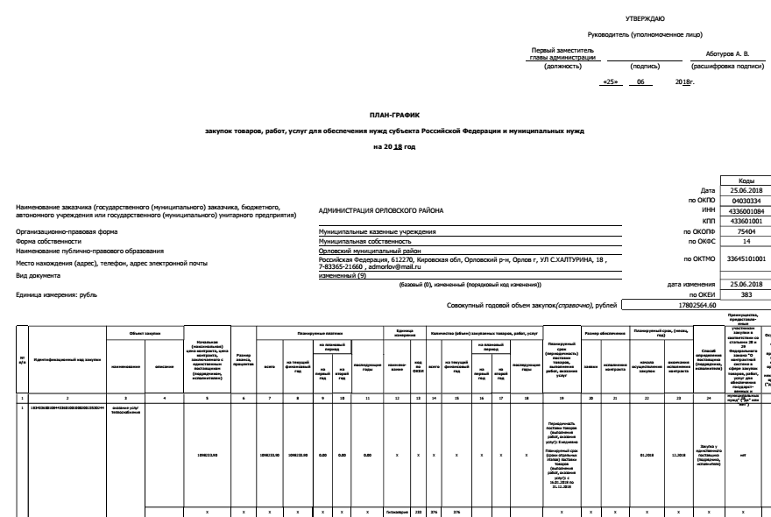

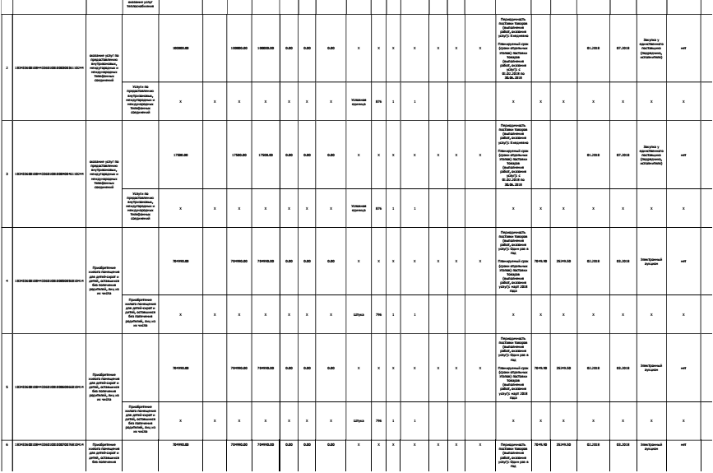

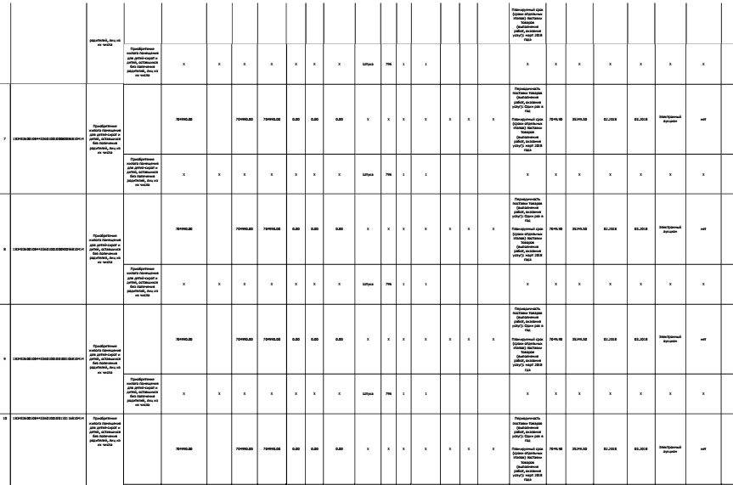

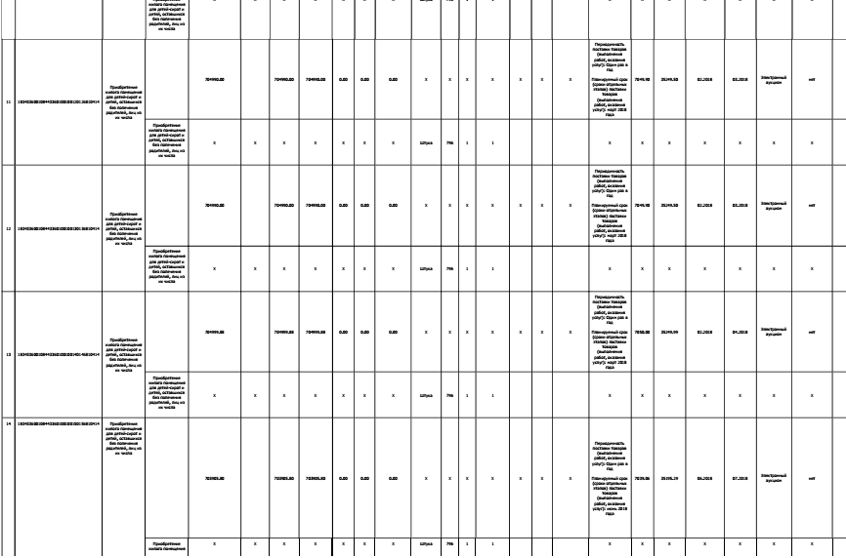

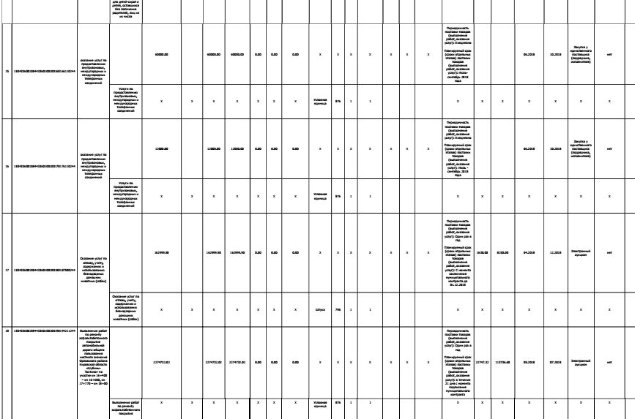

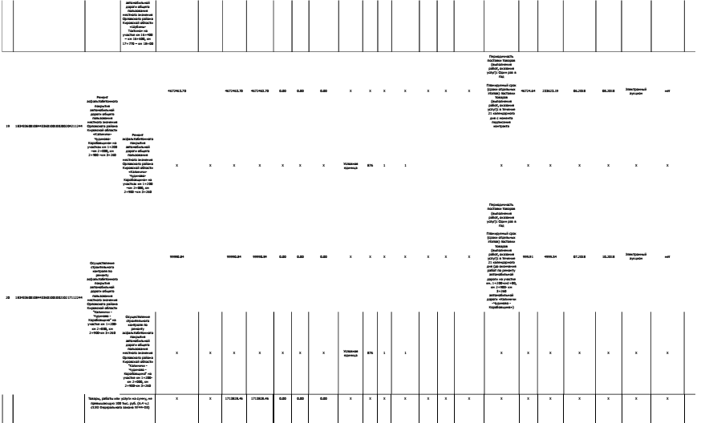

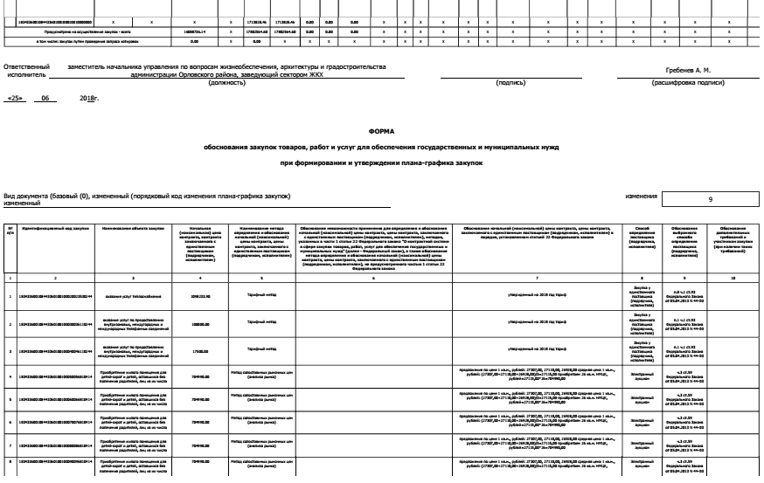

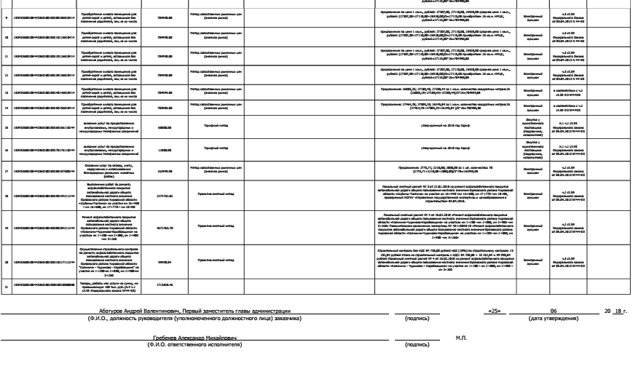

ИНФОРМАЦИОННЫЙ
БЮЛЛЕТЕНЬ
ОРГАНОВ МЕСТНОГО САМОУПРАВЛЕНИЯ
МУНИЦИПАЛЬНОГО ОБРАЗОВАНИЯ
ОРЛОВСКИЙ МУНИЦИПАЛЬНЫЙ РАЙОН
КИРОВСКОЙ ОБЛАСТИ
(ОФИЦИАЛЬНОЕ ИЗДАНИЕ)

Отпечатано в администрации Орловского района 05.07.2018,
612270, г. Орлов Кировской области, ул. Ст. Халтурина, 18
тираж 20 экземпляров

